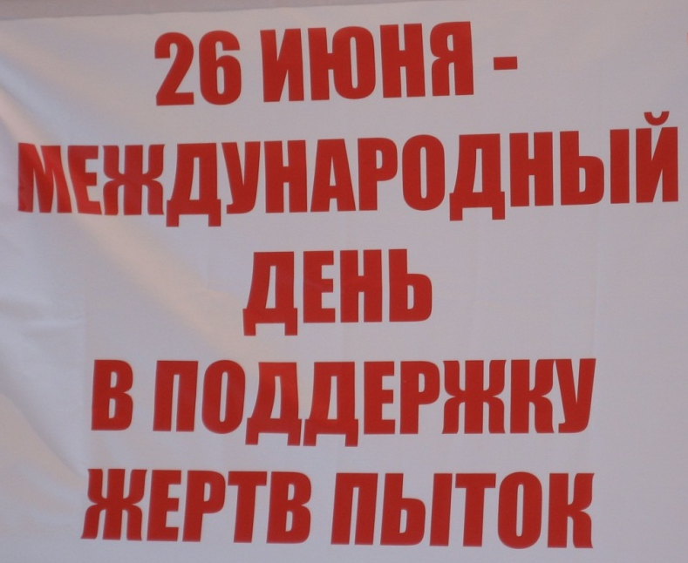
Сотрудничество государств в области борьбы с преступностью

осуществляется на уровне ООН и региональных между-народных организаций

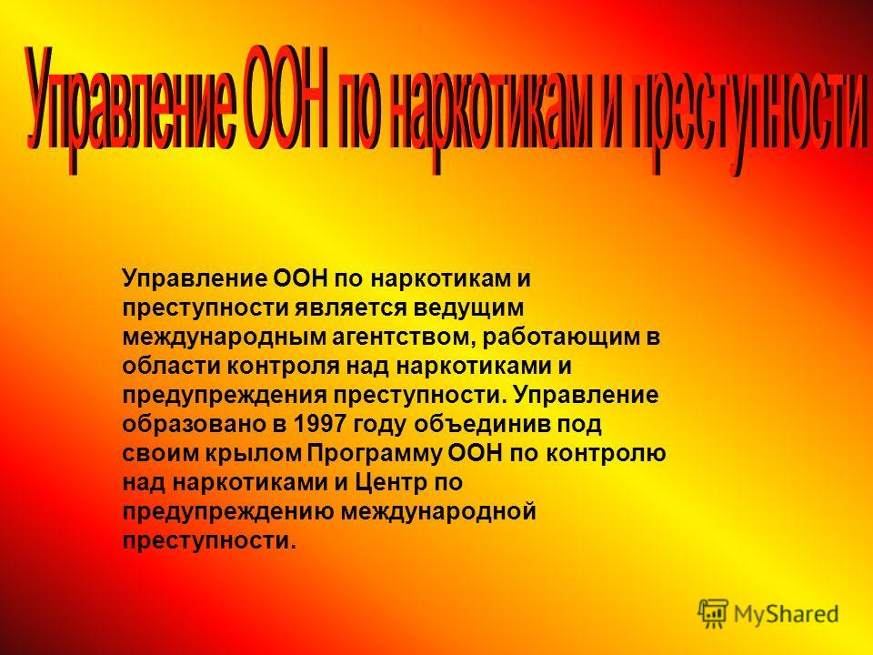
В рамках ООН действует Управление по наркотикам и преступности, и каждые пять лет проводится Конгресс по предупреждению преступности и обращению с правонарушителями

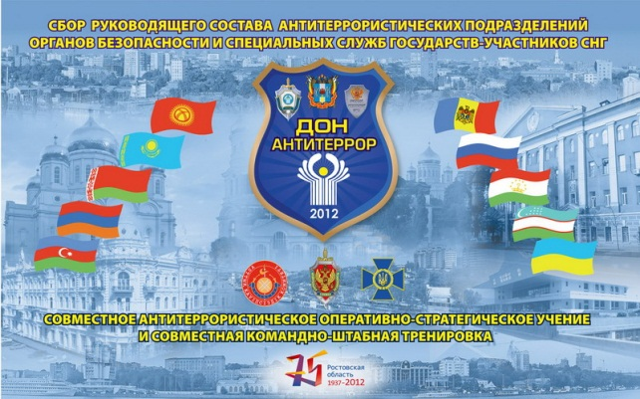
На уровне СНГ существуют Антитеррористический центр, выполняющий координационные функции, и Бюро по координации борьбы с организованной преступностью и иными опасными видами преступлений на территории государств — участников СНГ

